ستطاع المتقاعد يوري بابيان Yuri Babin من مدينة نوفوسيبيرسك “Novosibirsk” – والتي تعتبر ثالث أكبر مدينة في روسيا – جمع أكثر من 5 ملايين قطعة نقدية سوفيتية! والتي تكفي لتغطية منزله بالكامل. وفي محاولة منه لتوظيف هذه القطع قام بصنع ” معطف المليونير ” وهو عبارة عن معطف مغطى بالقطع النقدية
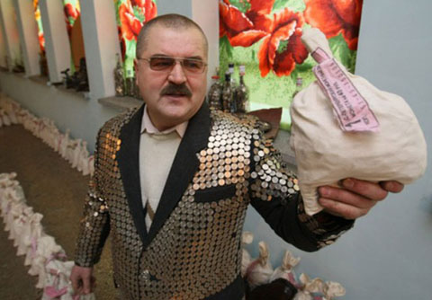
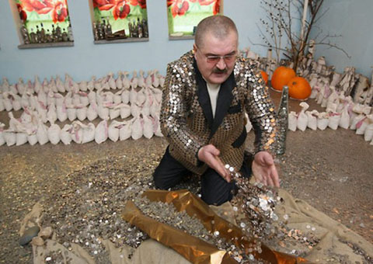
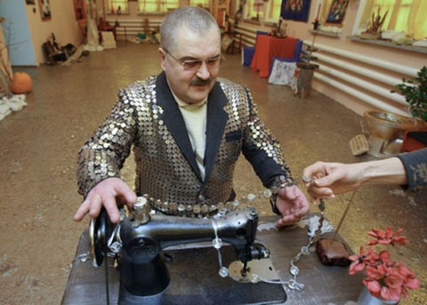
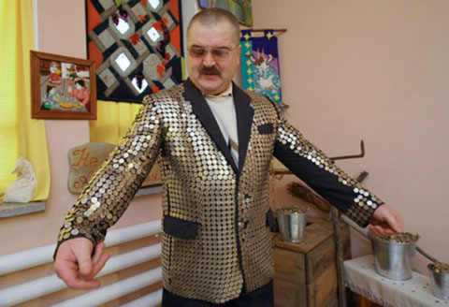
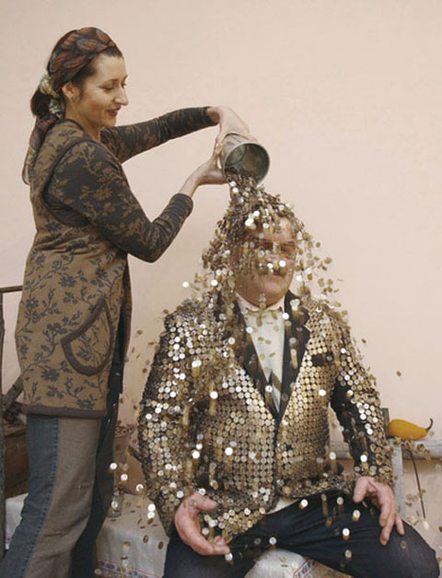
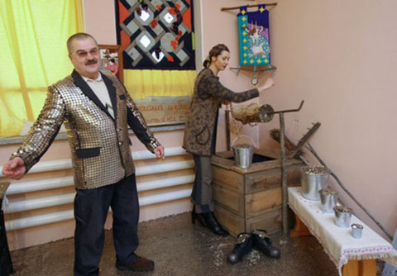
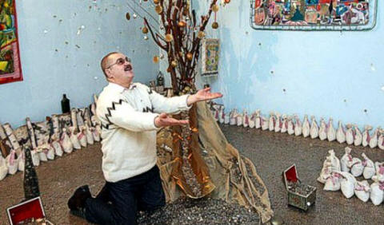

ارحم ربنا يرحمك

